Condições
Condições é quando o codigo tem opções que levam para diferentes caminhos, é um filtro que vai filtrar entre duas possibilidades, se algo acontecer vai pro lado e se não acontecer vai pro lado 2, ou seja, dependendo de algo o comando 1 será executado, caso não de certo o comando 2 será executado.
As condições de um codigo são chamadas de desvio condicional.
Os comandos de controle de condições são:
if → Se (true)
else → Se não (false)
else if → Se não, se
Existe dois tipos de condições:
Condição Simples - com apenas o if
Condição Composta – Com o if e o else
Declarando Condições:
if (condição) {
true
} - Se

else {
false
} - Se não

_____________________________________________________________________

Condições Aninhadas
Condição aninhada é quando uma condição composta tem outras condições dentro dela, fazendo com que tenha condições dentro de outras condições, criando um sistema de parent e child, ou seja, um dentro do outro com o objetivo de ampliar as opções de algum sistema.
Ex:
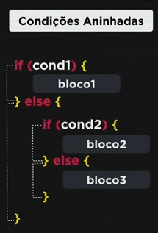

_____________________________________________________________________

Condições Multiplas
Uma condição multipla não tem apenas a possibilidade do sim e não, ela tem a possibilidade de outros valores, valores fixos. De um expressão são testados vários valores e depois volta para o fluxo normal do programa.
As condições multiplas não são aplicaveis para todo o tipo de situação, ela é util em situações pontuais, especificas.
Comandos de condição multipla:
switch( ) →
case →
default →
break →
Ex:
switch(expressão) {
case valor 1:
case valor 2:
default:
}
___________________
Se nenhum dos cases forem satisfeitos, faz o default. Dentro da estrutura switch tem um detalhe que precisa ser seguido, dentro de cada bloco é obrigatorio colocar um comando break.
switch(expressão) {
case valor 1:
break
case valor 2:
break
default:
break
}
___
O switch vai testar uma expressão , caso a expressão resulte no valor 2, ele vai executar os comandos desse valor e depois vai bater no break, quando bater no break o fluxo é jogado pro final e o programa é encerrado.
_____________________________________________________________________

